美迈斯北京地区法学奖学金简介

美国美迈斯律师事务所是一家强调价值观、追求卓越、争做行业先导和强调公民责任感的国际律师事务所。美迈斯律师事务所创建于1885年，在全球共设有十五家分所或代表处，目前拥有约七百名律师，是全球最大和最负盛名的国际综合性律师事务所之一。美迈斯于1996年在上海开设代表处，开始为中国的经济建设提供法律服务，现已发展成为上海规模最大的外国律师事务所之一。美迈斯于2002年初设立北京代表处，是在北京与上海同时执业的首批外国律师事务所之一。香港分所也有一批出色的国际商务律师，从事大量与中国有关的国际法律业务。

在北京代表处的倡议下，美迈斯律师事务所管理委员会决定自2004年起在北京设立“美迈斯北京地区法学奖学金”，旨在鼓励和资助中国法律专业学生致力于法学学习和研究，协助中国培养优秀法律人才，增进美中两国法学界的交流与合作。
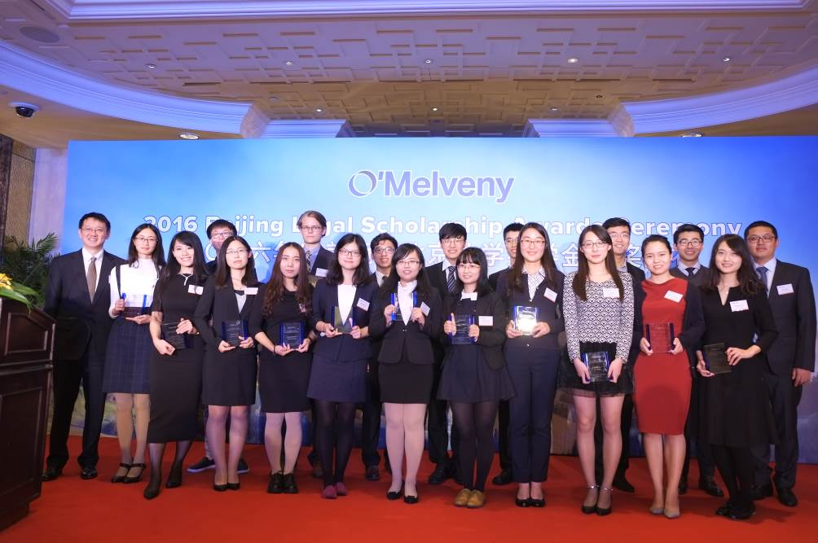

2016年10月，第十三届美迈斯北京法学奖学金颁奖典礼在北京中国大饭店隆重举行。

美迈斯北京地区法学奖学金每年评选一次。评选委员会由知名的法学教授、法律界人士和美迈斯律师事务所的代表组成。评选委员会每年从北京大学法学院、对外经济贸易大学法学院、清华大学法学院、中国人民大学法学院和中国政法大学（以首字拼音为序，排名不分先后）的三年级本科生和二年级法学研究生（含博士研究生）中评选出12名获奖者。

评选工作分为各校推荐、评选委员会审阅候选人材料和面试三个阶段。首先由北京大学法学院、对外经济贸易大学法学院、清华大学法学院、中国人民大学法学院和中国政法大学（以首字拼音为序，排名不分先后）从其在校注册全日制就读法学专业的三年级本科生和二年级研究生（含博士研究生）中各自推荐4名本科生、3名研究生作为候选人。候选人的基本条件是学习勤奋、成绩优秀、公民社会责任感和公共道德意识突出、热心社会公益事业、英语水平优秀（具有英语六级以上水平）或具有相当于英语六级的外语水平，以及在其它方面有突出表现（如具有较高的法律学术研究水平、突出的组织领导才能、较强的社会工作能力等）。各校负责准备并报送候选学生名单和候选人评选材料至评选委员会。评选材料应包括学生的中英文简历（各份均不得超过1页）、学习成绩和排名、品行评定和两名教授的评语。如有发表的论著，则应附有一名教授对此论著的专业评价。

在收到各校报送的材料后，评选委员会将根据所报材料对候选学生进行初评，从各校推荐的7名学生中各选出4名学生（其中本科生2名，研究生2名），即从推荐的35名候选学生中共选出20名学生进行面试。

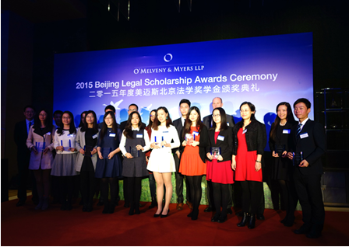

2015年10月，第十二届美迈斯北京法学奖学金颁奖典礼在北京柏悦酒店隆重举行。

美迈斯将向进入面试阶段的20名学生发出通知，并安排评选委员会对入围学生进行集中面试，面试语言为中文或英文。最后，由评选委员会依面试结果评选确定12名获奖学生。在12名获奖学生中确定美迈斯一等奖学金2名（本科生或研究生不限），美迈斯二等奖学金10名（其中本科生5名，研究生5名）。为鼓励获奖学生，美迈斯律师事务所出资奖励一等奖学金获得者每位人民币15,000元，二等奖学金获得者每位人民币7,000元。

美迈斯律师事务所将与获奖学生保持联系，持续关注其今后的学业与工作发展。

美迈斯北京地区法学奖学金章程

一、 宗旨

美国美迈斯律师事务所是一家强调价值观、追求卓越、争做行业先导和强调公民责任感的国际律师事务所。为鼓励中国年轻一代致力于法学学习和研究、协助中国培养更多优秀法律人才以及增加美中两国法学界的交流与合作，美迈斯律师事务所在北京设立“美迈斯北京地区法学奖学金”。

二、 奖励对象

在北京大学法学院、对外经济贸易大学法学院、清华大学法学院、中国人民大学法学院和中国政法大学（以首字拼音为序，排名不分先后）全日制就读法学专业的三年级本科生和二年级法学研究生(含博士研究生)。

三、 奖励办法

奖励名额：12名，其中一等奖2名（本科生或研究生不限），二等奖10名（其中本科生和研究生各5名）。

奖励金额：奖励一等奖获得者每人人民币壹万伍仟元， 二等奖获得者每人人民币柒仟元。

四、 获奖条件

1. 学习勤奋，成绩优秀，入学以来综合成绩排名在全年级/全专业达到前30%的学生优先考虑；

2. 公民社会责任感和公共道德意识突出，热心社会公益事业；

3. 英语水平优秀，具有英语六级以上水平，或具有相当于英语六级的外语水平（适用于第一外语为非英语语种的学生）；

4. 其他方面表现突出，如具有较高的法律学术研究水平、突出的组织领导才能、较强的社会工作能力等。

五、 评选办法

1. 候选人由北京大学法学院、对外经济贸易大学法学院、清华大学法学院、中国人民大学法学院和中国政法大学（以首字拼音为序，排名不分先后）从其在校注册全日制就读法学专业的合格人选中推荐。

2. 上述各校可在符合评选条件的该校学生中各推荐4名本科生、3名研究生作为候选人。

3. 由上述各校负责准备候选学生名单和候选人评选材料，并一同报给评选委员会。评选材料应包括该学生的中英文简历(各份均不得超过1页)、学习成绩和排名、品行评定和两名教授的评语。如有发表的论著，则应附有一名教授对此论著的专业评价。（对评选材料的具体要求可由各校评选管理机构根据具体情况进行解释或适当调整，若无其他解释，以本条规定为准）。

4. 评选委员会将根据各校所报材料对候选学生进行初审，从各校推荐的7名学生中分别选出4名（其中本科生2名，研究生2名）报送给评选委员会审议通过，即从推荐的35名候选学生中共选出20名候选学生参加面试。

5. 面试由评选委员会委员主持，面试语言为中文或英文。面试题目将对本科生和研究生进行区分。评选委员会委员依面试结果评选确定12名获奖学生。

6. 在12名获奖学生中确定一等奖2名（本科生或研究生不限），二等奖10名（其中本科生5名，研究生5名）。

7. 为确保评选工作的公平公正，评选委员会校方委员在评审过程中（包括初审和面试）不得为本校候选学生打分。参加面试的每位候选学生须就不对任何人泄露面试题目签署一份保密协议。对违反该保密承诺函的候选学生，美迈斯律师事务所保留撤销其奖项的权利。

六、 评选委员会的组成

评选委员会由知名的法学教授和美迈斯律师事务所的代表组成。

七、 各届奖学金的设置事宜由美迈斯律师事务所管理委员会决定

八、 本章程解释权归评选委员会

2017年度美迈斯北京地区法学奖学金评选委员会
（以姓氏拼音字母为序）

耿科 先生 美迈斯律师事务所北京代表处合伙人
Mr. Ke Geng Partner, O’Melveny & Myers LLP Beijing office

郭冰娜 女士 美迈斯律师事务所北京代表处合伙人
Ms. Bingna Guo Partner, O’Melveny & Myers LLP Beijing office

韩大元 教授 中国人民大学法学院院长
Prof. Dayuan Han Dean, Law School
Renmin University of China

孔庆江 教授 中国政法大学国际法学院院长
Prof. Qingjiang Kong Dean, School of International Law
China University of Political Science and Law

申卫星 教授 清华大学法学院院长
Prof. Weixing Shen Dean, Law School
Tsinghua University

石静霞 教授 对外经济贸易大学法学院院长
Prof. Jingxia Shi Dean, Law School
University of International Business and Economics

司马瑞 先生 美迈斯律师事务所北京代表处主管合伙人
Mr. Larry Sussman Managing Partner, O’Melveny & Myers LLP Beijing office

张守文 教授 北京大学法学院院长
Prof. Shouwen Zhang Dean, Law School
Peking University

美迈斯律师事务所北京办公室联系方式

中国北京市建国门外大街2号
银泰中心C座37层
邮编：100022
电话：(86)-10-6563-4200
传真：(86)-10-6563-4201
工作组邮件：ommbjsc@omm.com
www.omm.com www.omm.cn

